新 书 推 荐

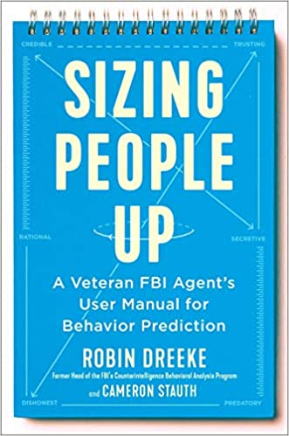
中文书名：《慧眼识人：一位资深FBI特工的行为预测用户指南》
英文书名：SIZING PEOPLE UP: A Veteran FBI Agent’s User Manual for Behavior Prediction
作 者：Robin Dreeke and Cameron Stauth
出 版 社：Portfolio
代理公司：ANA/ Lauren Li
页 数：272页
出版时间：2020年1月
代理地区：中国大陆、台湾
审读资料：电子稿
类 型：经管/ 心理励志
中文繁体字版已授权

内容简介：

一位前联邦调查局特工分享了他简单但强大的工具包，用来评估你可以信任谁——以及你不能信任谁。

罗宾·德雷克在联邦调查局做了二十年的行为分析师，他对如何评判一个人略知一二。他处理过各种复杂的情况，从处理间谍到卷入联邦调查局的内部政治。通过这段经历，他被迫开发出一种读人术——来解读人们的意图、能力、欲望和恐惧。

在《慧眼识人》中，德雷克分享了他简单的六步计划，帮助你根据每个人的言辞、目标、行动模式和眼下的情况来预测他们未来的行为。

对任何一个工作涉及人际关系的人来说，预测他人的行为都是迫切需要，无论是领导一个组织、与队友合作，还是完成一笔销售。但预测人心并不像判断善与恶、真与假那么简单。即使是最正直的人也会背叛你的信任，如果他们不把自己的利益和你绑在一起，或是不把你的期望放在长远来看。

你如何确定一个人是否有能力和意志去做他们说过要做的事？

德雷克的系统简单但功能强大。通过这本书，你将能够快速而轻松地确定谁是你可以信任的人，谁将兑现他们的承诺，谁将为你的成功投资。有了这些知识，你就可以自信地从事任何事情，从商业冒险到情感关系，再到秘密行动，而不必承受未知的压力。

卖点：

专家作者：罗宾·德雷克曾在联邦调查局担任二十年的高级特工，在那里他指导了行为分析项目，并创建了一套课程，其中包含一个供数千名执法人员使用的信任评估系统。

独立出版的概念证明：德雷克自出版了他的第一本书《不全是关于“我”：与任何人快速建立融洽关系的十大技巧》，以最少的宣传售出了9万多册。

值得信赖的顾问：德雷克的全球管理顾问公司People Formula拥有浩华国际（Crowe Horwath International）、耶鲁管理学院和基普知识和智力（KIPP Knowledge and Intelligence）等客户。

作者简介：

罗宾·德雷克(Robin Dreeke) 1997年从美国海军学院(US Naval Academy)毕业，在美国海军陆战队(US Marine Corps)服役，之后进入联邦执法部门。他在社会心理学和关系发展科学实践中获得了先进的培训和操作经验。他最近从联邦调查局特工的职位上退休了。他是《不全是关于“我”》和《信任准则》两书的作者。

卡梅拉·史塔斯（Cameron Stauth）是超过25本书的作者及合著者，其中包括一些国内和国际畅销书。

谢谢您的阅读！
请将反馈信息发至：李文浩（Lauren Li）
安德鲁·纳伯格联合国际有限公司北京代表处
北京市海淀区中关村大街甲59号中国人民大学文化大厦1705室
邮编：100872
电话：010-82449901
传真：010-82504200
Email：Lauren@nurnberg.com.cn
网址：http://www.nurnberg.com.cn
微博：http://weibo.com/nurnberg
豆瓣小站：http://site.douban.com/110577/

